Informe Diseño de Interfaces Usuarias

Patricio Miranda / Martin Arancibia / Ariel Pulgar

1. Enlace al repositorio de GitHub

El enlace de nuestro repositorio, en el cual se encuentra nuestro proyecto es el siguiente:

<https://github.com/arielpulgar/DIU>

1. Metas de los usuarios

Los usuarios tienen las siguientes metas que fueron propuestas anteriormente en el trabajo de Lean UX (Tercer trabajo del ramo), y trabajadas según el feedback entregado.

* Conocer los puntos de reciclaje cercanos al usuario.
* Conocer el estado de los puntos de reciclaje para poder utilizarlos.
* Conocer las instrucciones para trabajar el reciclaje antes de depositarlo.
* Conocer como contactar a la empresa en caso de ser necesario.

1. Screenshots del MVP explicando el flujo a realizar para completar cada meta.

* Conocer los puntos de reciclaje cercanos al usuario.

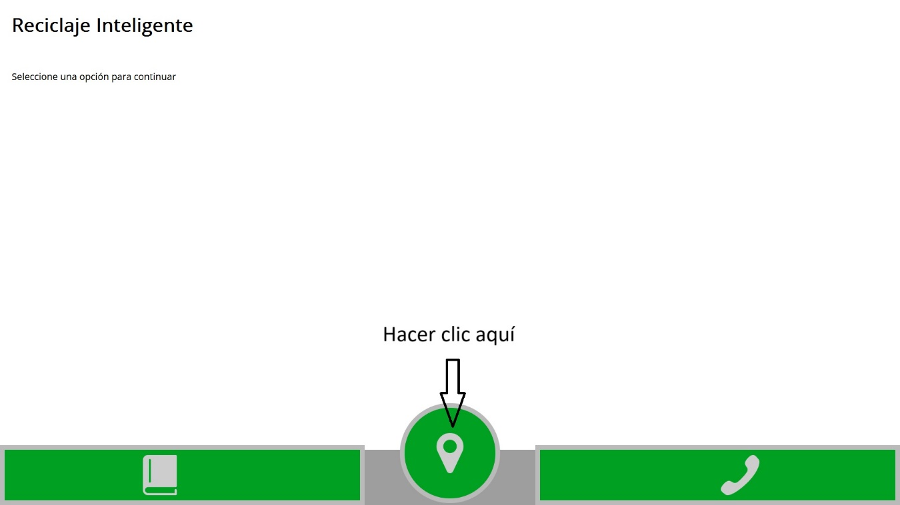

Así se tiene acceso al mapa

* Conocer el estado de los puntos de reciclaje para poder utilizarlos.

* Conocer las instrucciones para trabajar el reciclaje antes de depositarlo.

* Conocer como contactar a la empresa en caso de ser necesario.

